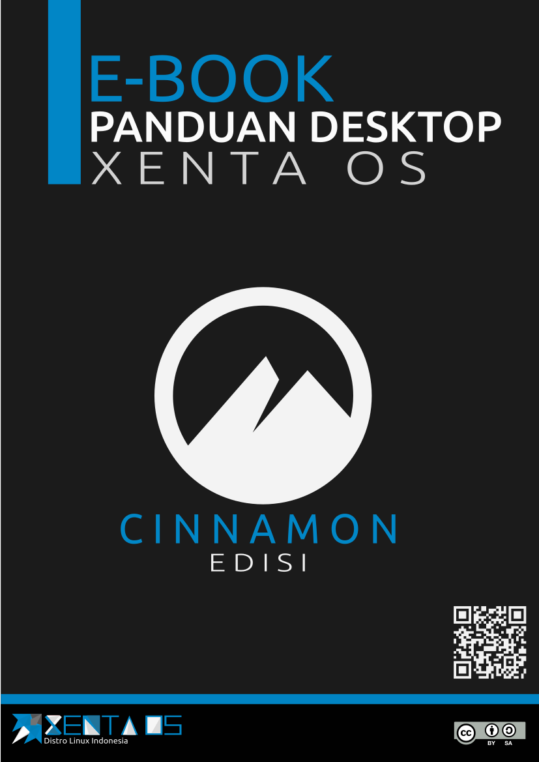



E-Book

Panduan Desktop

Xenta OS Cinnamon Edisi

Versi : 2019
Copyright © 2019 Xenta OS
CC BY-SA 4.0

"Panduan Desktop tingkatan pemula sampai mahir,
dipandu secara rinci dan lengkap beserta gambar”

Kata Pengantar

Assalamu’alaikum Wr. Wb.
Puji syukur kehadirat Allah Swt yang telah senantiasa memberikan rahmat dan karunianya kepada kita semua sehingga kita masih terus diberikan hidayah dan inayahnya. Terimakasih Kepada Semua Tim Proyek dan Kontibusi E-Book ini yang telah meluangkan waktunya serta pikiranya untuk menyusun, menulis, merangkum serta mengoreksi keakuratan data ebook ini.
Kami Tim Project Xenta OS Sangat Sayang dan Peduli Terhadap Pengguna Xenta OS . Salah satu Wujud Nyatanya dengan Membuat E-Book Panduan Desktop Ini, Yang kami susun secara rinci dan padat akan informasi. Buku ini Menjadi Pedoman Desktop Untuk Pengguna Dasar, Mahir kususnya Pengguna Xenta OS Tercinta Kami. Buku Ini Juga Bisa Menjadi Pedoman pada Distro Linux Berbasis Desktop dengan Cinnamon, Panduan Desktop dapat diterapkan di (Ubuntu Family Beserta Turunanya Yang menggunakan Cinnamon).
“Kami Peduli & Kami Nyata Dukung Pengguna Xenta OS”
Keberhasilan Penyususnan ini tak lepas dari pengorbanan dan bukti nyata kerja keras tim proyek Xenta OS dalam keseriusannya mengerjakan salah satu “FOKUS” pada Tim Dokumentasi. Kami Susun E-BOOK Panduan Desktop Ini dengan Segenap Kemampuan dan Ketulusan Hati. Mohon dimaafkan jika Masih ada Kesalahan dalam Pengetikan (typo). Untuk keakuratan Data kami bekerja keras mengkoreksi, dan jika masih ada data yang tidak akurat Mohon Bantu lapor ke Email Leader Developer untuk melakukan koreksi. Diusahakan dengan Segenap kemapuan kami meminimalisi kesalahan data karena sejatinya data data bersumber dari Website, Blog, Wikipedia dan Beberapa Ebook yang dapat dipercaya.
Terimakasih Telah Mengunduh E-Book ini. Semoga Bermanfaat dan Menjadi Panduan serta dalam Pengoprasian Xenta OS.
Wasalamu’alaikum Wr. Wb.
Developer Leader
Xenta OS


DINDIN HERNAWAN
root@dev.xentaos.com

Pengenalan Desktop Environment Cinnamon

Sejarah
Cinnamon adalah lingkungan desktop berbasis GNOME 3 . Dimulai pada tahun 2011. Cinnamon awalnya dimulai sebagai garpu GNOME Shell , yang awalnya merupakan cangklas grafis perangkat lunak GNOME, namun menjadi lingkungan desktopnya sendiri di Cinnamon 2.0. Cinnamon dikembangkan oleh distribusi Linux Mint , dengan adopsi yang lebih luas menyebar ke distribusi Linux lainnya dari waktu ke waktu.

Fitur
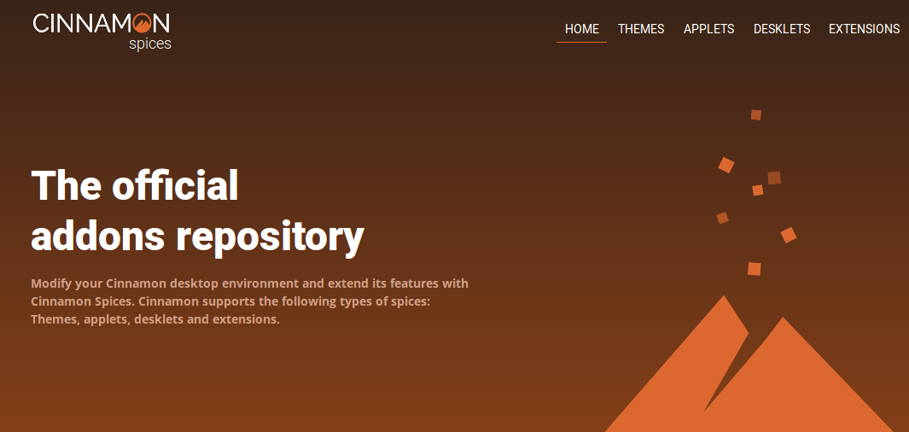
Fitur yang disediakan oleh Cinnamon termasuk
- Efek desktop, termasuk animasi, efek transisi dan transparansi menggunakan komposisi;
- Panel yang dilengkapi dengan menu utama, peluncur, daftar jendela dan baki sistem dapat disesuaikan di sisi kiri, kanan, atas atau bawah layar.
- Berbagai ekstensi;
- Applet yang muncul di panel
- Ikhtisar dengan fungsi yang serupa dengan di GNOME Shell; dan
- Pengaturan editor untuk kemudahan kustomisasi. Hal ini dapat menyesuaikan:
  - Panel
  - Kalender
  - Tema
  - Efek desktop
  - Applet
  - Ekstensi

Panduan Dasar Desktop Environment Cinnamon
Cinnamon adalah lingkungan desktop resmi untuk Linux Mint. Cinnamon dibuat oleh pengembang Linux Mint. Pada Xenta OS versi Cinnamonnya telah di kostum dan disesuaikan untuk citra atau nuasana Xenta OS edisi Cinnamon.
Cinnamon sederhana dengan antarmuka namun sangat fleksibel dengan ekstensi-nya. Panduan ini akan memperkenalkan Anda pada dasarnya bagaimana menggunakan Cinnamon untuk pemakaian harian secara umum.

Bagian Bagian Desktop Environment Cinnamon

Pengenalan Desktop
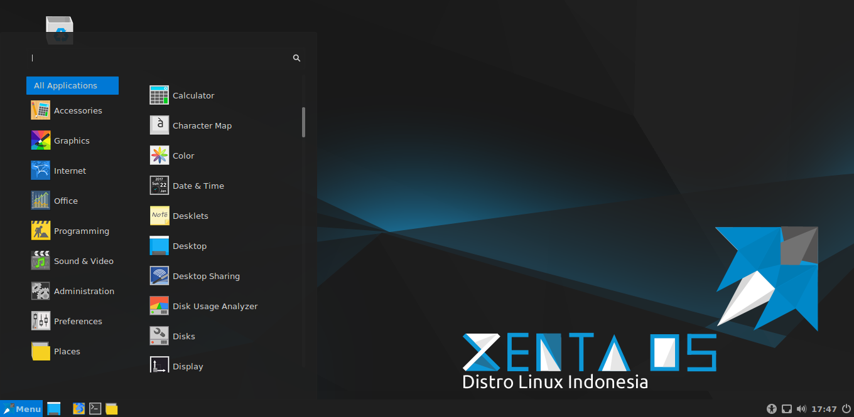
Keterangan : Tampilan Desktop Xenta OS Edisi Cinnamon
Menu utama secara default terletak di bagian bawah layar. Menu utama disusun rapi menjadi kolom Kategori di paling kiri dan di paling kanan submenu program. Di atas kategori dan program ada bar pencarian.

Pengenalan Menu
Pada Apples Menu terdapat bagian bagian seperti kategori menu, kolom pencarian dan lain lain selebihnya lihat gambar dibawah ini :
2
5
3
7
Keterangan :
1
3
4
6
7
1
Penjelasan :
1. Applets Menu
2. Applets Show Desktop
3. Applets Shorcut Aplikasi
4. Kategori Menu
5. Menu Aplikasi Sesuai Kategori
Menu yang dipilih
6. Scrollbar (Tombol Gulir)
7. Search Bar (Kolom Tempat Mencari File atau Aplikasi)

Bagian Menu Aplikasi
Xenta OS menyediakan aplikasi langsung yang disertakan secara default ketika Anda menginstal Xenta OS dikatakan bagian dari "Default Software Selection".
Pada bagian kanan menu, Anda dapat melihat semua aplikasi yang diinstal. Aplikasi-aplikasi tersebut dikelompokkan berdasarkan kategori. Kategori pertama disebut "All Applications" dan, seperti yang mungkin Anda duga, itu menunjukkan daftar semua aplikasi yang terinstal.

Pada Menu Kategori “Accessories”
Anda akan menemukan aplikasi berikut :
Icon Aplikasi | Nama Aplikasi | Deskripsi Aplikasi
 | Alldeb Manager | Aplikasi untuk menginstall paket .alldeb. Sebuah paket yang berisi dependency dalam satu paket debian tersebut. Sangat praktis jika kita mau install paket secara offline.
 | Archive Manager | Aplikasi untuk membuat atau menekstrak arsip (Zip, Tar, dan  lain-lain.)
 | Calculator | Sebuah kalkulator
 | Character Map | Sebuah alat untuk menyalin dan menyisipkan karakter khusus  (misalnya aksentuasi) dengan mudah.
 | Disks | Sebuah alat yang menunjukkan Anda bagaimana hard drive Anda  dipartisi.
 | Document Viewer | Sebuah alat untuk melihat PDF dan dokumen lainnya.
 | Etcher | Sebuah alat untuk menulis bottable media ISO ke Perangkat USB Drive
 | Files | Sebuah link untuk direktori Home di Nemo File Manager
 | Font Viewer | Sebuah alat untuk melihat font yang tersedia.
 | Help | Sebuah alat untuk mencari bantuan (manual page).
 | Image Viewer | Aplikasi untuk melihat foto.
 | Passwords and Keys | Sebuah alat untuk mengelula password
 | Screen Reader | Sebuah alat untuk screen reader (pembaca screen) utilitas assebility
 | Screenshot | Sebuah alat untuk mengambil screenshot. Anda juga dapat  memulai dengan "Print scrn" pada keyboard Anda untuk  mengambil screenshot desktop, atau dengan "ALT" + "Print scrn"  untuk mengambil screenshot dari jendela aktif.
 | Text Editor | Xed, sebuah aplikasi editor teks
 | Tomboy Notes | Sebuah aplikasi untuk menulis catatan
 | USB Image Writer | Sebuah alat sederhana untuk menulis file ISO ke USB Drive
 | USB Stick Formatter | Sebuah alat untuk membersihkan dan memformat USB Drive
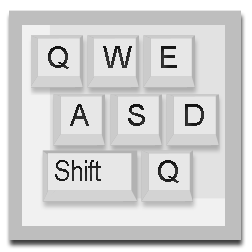 | Virtual Keyboard | Sebuah aplikasi keyboard virtual

Pada Menu Kategori “Graphics”
Anda dapat menemukan aplikasi berikut :
Icon Aplikasi | Nama Aplikasi | Deskripsi Aplikasi
 | Color Picker | Aplikasi Pemetik warna pada desktop. Sangat lengkap dengan berbagai fitur menarik.
 | GIMP Image Editor | Aplikasi yang memungkinkan Anda untuk memperbaiki, merubah atau bahkan membuat gambar. Padanan terbaik Linux bagi  Photoshop.
 | Inkscape | Aplikasi yang memungkinkan Anda untuk memperbaiki, merubah atau bahkan membuat gambar vector. Alternatif terbaik Linux bagi Corel Draw.
 | Pix | Aplikasi untuk menata foto.
 | Simple Scan | Aplikasi untuk menscan dokument dari perangkat scanner.

Pada Menu Kategori “Internet”
Anda dapat menemukan aplikasi berikut :
Icon Aplikasi | Nama Aplikasi | Deskripsi Aplikasi
 | Dropbox | Sebuah aplikasi file cloud (Media Penyimpanan file di internet)
 | Filezilla | Sebuah aplikasi client FTP manager
 | Firefox Web Browser | Sebuah peramban web.
 | Hexchat | Aplikasi Chating Internet Relay Chat (IRC)
 | Liferea | Aplikasi Pembaca Feed Website dan Blog.
 | Transmission | Torrent Client.
 | Uget Download Manager | Sebuah aplikasi download manager. Interfacenya menarik dan berbagai fitur yang tersedia sangat membantu dalam urusan download-mendownload berkas.

Pada Menu Kategori “Office”
Anda dapat menemukan aplikasi berikut :
Icon Aplikasi | Nama Aplikasi | Deskripsi Aplikasi
 | KBBI-Qt
 | LibreOffice | General Starter untuk office suite ini.
 | LibreOffice Base
 | LibreOffice Calc | Aplikasi spresdsheet (alternatif Microsoft Excel dan kompatibel dengan XLS).
 | LibreOffice Draw | Untuk menggambar, Bagian dari Office Suite ini.
 | LibreOffice Impress | Aplikasi untuk membuat presentasi dalam bentuk slide (alternatif Microsoft Powerpoint dan kompatibel dengan PPT).
 | LibreOffice Math | Aplikasi untuk membuat dan mengedit rumus matematika.
 | LibreOffice Writer | Pengolah kata (alternatif Microsoft Word dan kompatibel dengan  DOC).

Pada Menu Kategori “Programming”
Anda dapat menemukan aplikasi berikut:
Icon Aplikasi | Nama Aplikasi | Deskripsi Aplikasi
 | Bluefish Editor | Editor Teks dikhususkan untuk Pengembangan Web.
 | Geany | Editor Teks dikhususkan untuk Pengembangan Aplikasi. Mendukung banyak basaha pemrograman seperti C, C++, Ruby, python dan lain lain.

Pada Menu Kategori “Sound & Video”
Anda dapat menemukan aplikasi berikut:
Icon Aplikasi | Nama Aplikasi | Deskripsi Aplikasi
 | Brasero | Sebuah aplikasi burning CD/DVD. Brasero juga bisa membuat CD  audio dari file multimedia.
 | Rhythmbox | Sebuah aplikasi musik untuk memutar radio online, streaming musik dari Internet dan layanan musik online dan mendengarkan koleksi file musik (alternatif untuk iTunes). Banshee juga mengelola podcast, player portabel dan dapat merobek CD.
 | VLC Media Player | Sebuah pemutar video, terkenal karena mampu memainkan hampir  semua file video yang tersedia di Web.

Pada Menu Kategori “Administration”
Anda dapat menemukan aplikasi berikut:

Pada Menu Kategori “Preferences”
Anda dapat menemukan aplikasi berikut:

Bagian Kotak Pencarian
Jika Anda tidak dapat mengingat bagaimana menemukan aplikasi tertentu dalam menu atau jika Anda ingin untuk mendapatkan akses lebih cepat ke sana Anda dapat menggunakan fitur pencarian.
Cukup klik pada "Menu" di sudut atas layar Anda dan mulai mengetik nama atau deskripsi aplikasi yang Anda cari. Saat Anda mengetik, hanya aplikasi sesuai dengan pencarian Anda akan tetap terlihat dalam menu.

Tips Membuat Pintasan (Shortcut)
Jika Anda tidak menyukai gagasan memiliki aplikasi favorit, Anda dapat menggunakan panel atau desktop Anda untuk mencapai hasil yang sama, (yaitu, memberikan diri Anda akses cepat ke aplikasi Anda). Cukup klik kanan aplikasi pilihan Anda dari menu untuk dan pilih "Add to Panel" atau "Add to desktop".

Pengenalan Panel

Pengenalan Applets

Pengenalan Keyboard Shortcuts

Panduan Dasar File Manger

Mengenal Nemo File Manger

Mengenal Bagian Bagian Nemo File Manager

Tips Nemo File Manager

Mengarsipkan Berkas

Membuat Bookmark Directory

Membuka Directory Sebagai Root

<INSERT FOTHER START E-BOOK TEMPLATES>

Credit
Materi dari ebook ini mengutip dari berbagai sumber wiki, website dan panduan yang tertera di halaman Credit ini. Lalu dari sumber tersebut diterjemahkan, dikemas ulang dan dirangkum. Penolakan Terhadap Materi dapat diajukan dan Tidak Bermaksud mengambil gagasan atau informasi. Penolakan Mohon Di Kirim Lewat Email Ke root@dev.xentaos.org .
THE MATERIAL OF THIS EBOOK QUOTES FROM VARIOUS SOURCES OF WIKIS, WEBSITES AND GUIDES LISTED ON THIS CREDIT PAGE. THEN FROM THE SOURCE IS TRANSLATED, REPACKAGED AND SUMMARIZED. DISCLAIMER MATERIAL MAY BE FILED AND NO PURPOSE TO RETRIEVE AND STEAL IDEAS OR INFORMATION. EMAIL DENIED TO ROOT@DEV.XENTAOS.ORG .

E-Book
E-Book ini mengutip rancangan, susunan dari berbagai sumber e-book atau panduan dibawah ini. Kemudian diterjemahkan, dikemas ulang, disusun ulang, dipadatkan dan dirangkum. Pustaka sumber ebook sebagai rujukan :

- Official User Guide Linux Mint 18 Cinnamon Edition

Wiki
E-Book ini mengutip dari berbagai sumber wiki dan panduan dibawah ini lalu diterjemahkan, dikemas ulang, dipadatkan dan dirangkum. Pustakan Wiki E-Book ini :

- https://id.wikipedia.org/
- https://en.wikipedia.org/
  - https://en.wikipedia.org/wiki/Cinnamon_(software)

Website
E-Book ini mengutip dari berbagai sumber website dibawah ini lalu diterjemahkan, dikemas ulang dan dirangkum. Pustakan Website E-Book ini :

- Edit Here
  - Edit Here

Media
E-Book ini menggunakan Gambar dan Illustrasi dari Berbagai Media dibawah ini. Pustakan Media E-Book ini :
Gambar atau Ilustrasi :

- Edit Here
  - Edit Here

Templates :
- http://blognyaanjrah.blogspot.co.id/
  - http://blognyaanjrah.blogspot.co.id/2013/01/Contoh-Disclaimer-legal-notives-Produk-ebook-Bahasa-Indonesia.html

<INSERT FOTHER END E-BOOK TEMPLATES>

